- Для данных значений величины 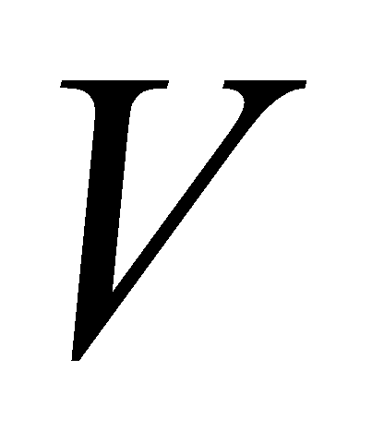 и функций 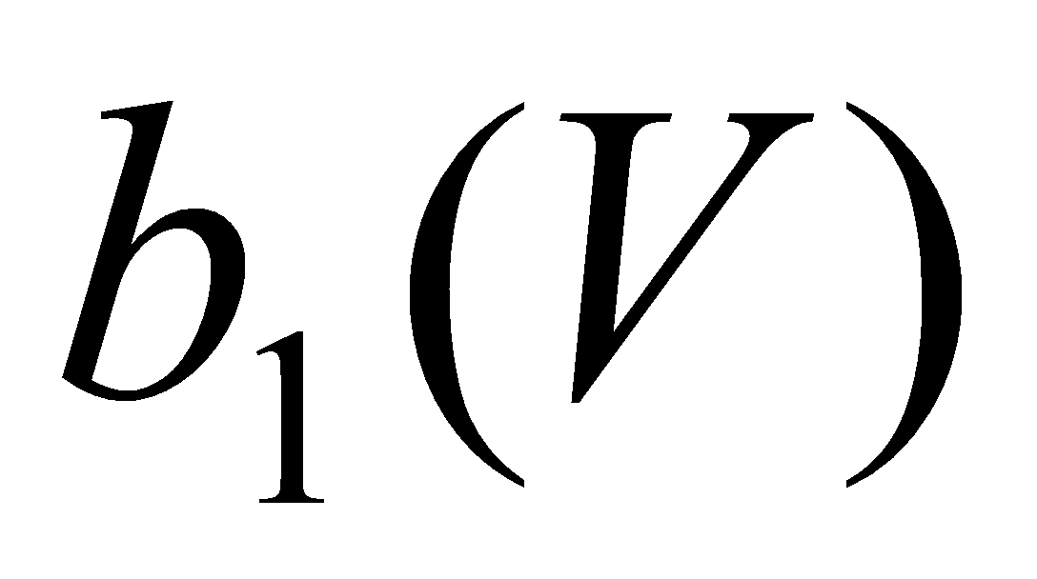 и 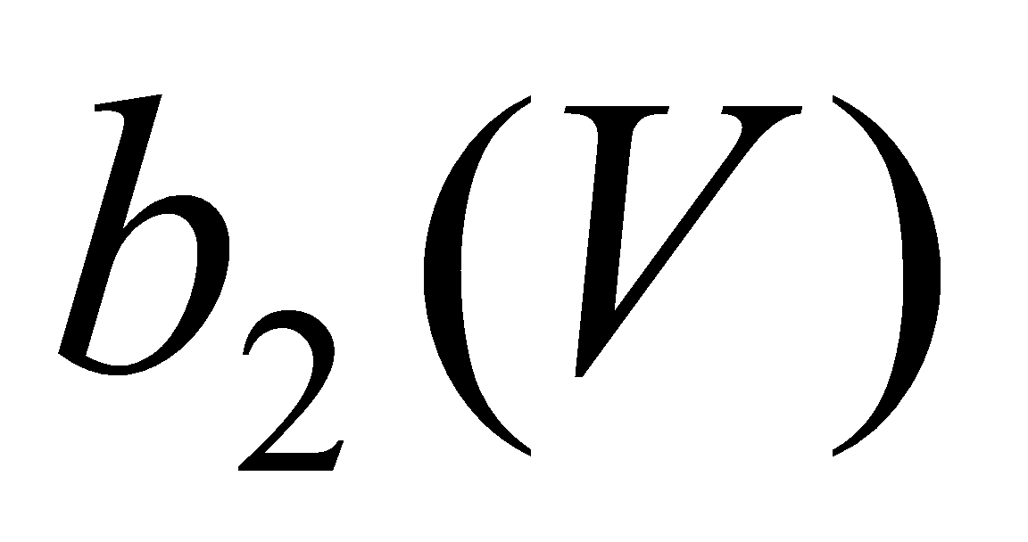, содержащихся в файле data.mat, аппроксимировать зависимости и на промежутке 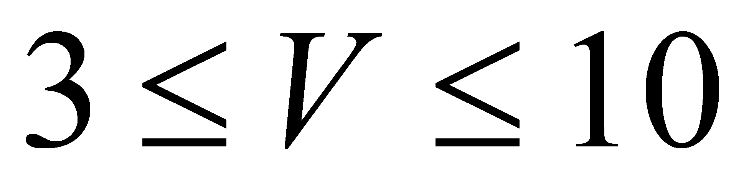 с помощью полинома, для чего выбрать его степень и способ построения, считая относительные погрешности измерения значений и не превышающими соответственно 3% и 7.5%. Обосновать свой выбор. В качестве одного из возможных вариантов использовать полином, у которого ненулевым является только коэффициент при старшей степени (степенную функцию).
- Для данных значений величин , 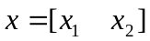 (см. файл data11.mat), где моменты времени, , 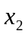 значения координат для некоторого объекта на плоскости, полученные в соответствующие моменты времени. Считая, что используемые значения являются точными (измерены без погрешности) аппроксимировать зависимости 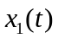 и 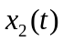, так, чтобы полученная кривая 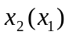 на плоскости была гладкой, можно было вычислить для любого момента времени из рассматриваемого промежутка соответствующие значения и . Известно, что функции и представляются в виде
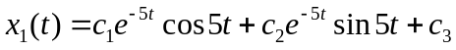, , где и 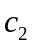, 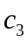, 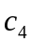 некоторые постоянные.

